La Rioja, 28 de noviembre de 2024

SRA DIRECTORA

JARDIN DE INFANTES N° 29 “NIÑO JESÚS ALCALDE”

PROF. ROMERO SONIA

S-------------/------------D

La q suscribe Prof. SALGUERO KARINA EMILCE D.N.I. N° 23.352.535; se dirige a Ud. con motivo de comunicar el uso de licencia según se estipula en el régimen de licencia 9911 art. 8.1b durante los días 29, 2 y 3 de noviembre del corriente año para rendir examen final del espacio curricular: “Didáctica del Jardín maternal II del Postítulo “**Especialización** Docente de Nivel Superior en **Jardín Maternal**”

Sin más saludo a Ud. muy atentamente

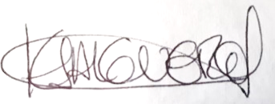

SALGUERO KARINA EMILCE

D.N.I. N° 23.352.535